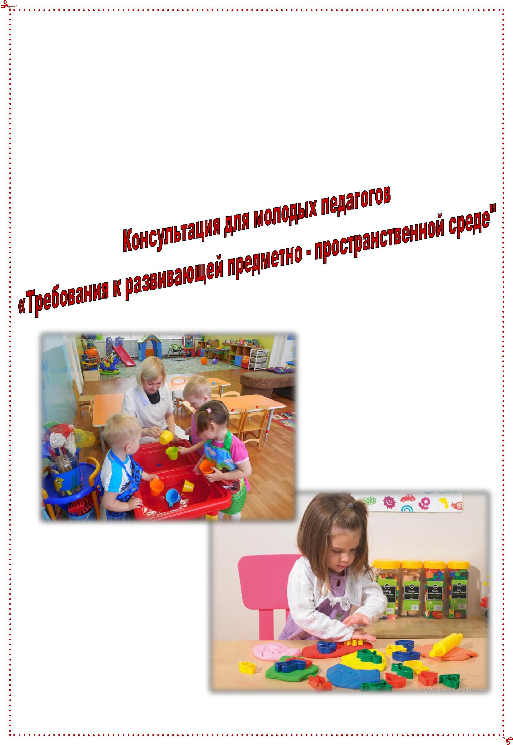

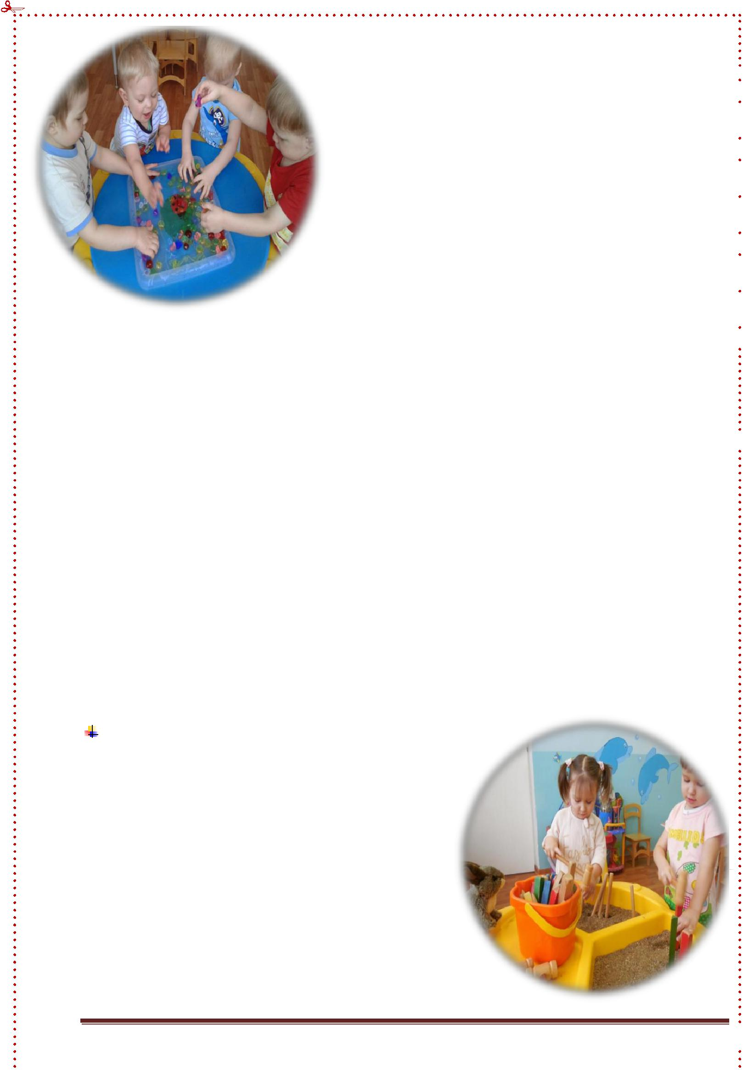
Развивающая предметно-пространственная среда
обеспечивает максимальную реализацию
образовательного потенциала пространства
Организации, группы, а также территории, прилегающей к Организации или находящейся на

небольшом удалении, приспособленной для реализации Программы (участок), материалов, оборудования и инвентаря для развития детей дошкольного возраста в соответствии с особенностями каждого возрастного этапа, охраны и укрепления их здоровья, учета особенностей и коррекции недостатков их развития. Развивающая предметно-пространственная среда должна

обеспечивать возможность общения и совместной деятельности детей (в том числе разного возраста) и взрослых, двигательной активности детей, а также возможности для уединения.

Развивающая предметно-пространственная среда должна обеспечивать:

• реализацию различных образовательных программ;
• в случае инклюзивного образования - необходимые для него условия;

- учѐт национально-культурных, климатических условий, в которых осуществляется
образовательная деятельность;

• учет возрастных особенностей детей.

Развивающая предметно-пространственная среда должна быть:

• Содержательно-насыщенной

• Трансформируемой
• Полифункциональной
• Вариативной

• Доступной
• Безопасной

Расшифруем каждое из этих понятий.

Насыщенность среды

Соответствует возрастным возможностям детей и содержанию Программы. Организация образовательного пространства и разнообразия материалов, оборудования и инвентаря (в здании и на участке) должны обеспечивать:

- игровую, познавательную, исследовательскую и творческую активность всех воспитанников,

экспериментирование с доступными детям материалами (в т.ч. с песком и водой);

- двигательную активность, в т.ч. Развитие крупной и мелкой моторики, участие в подвижных играх и соревнованиях;

- эмоциональное благополучие детей во взаимодействии с

Странчца 2

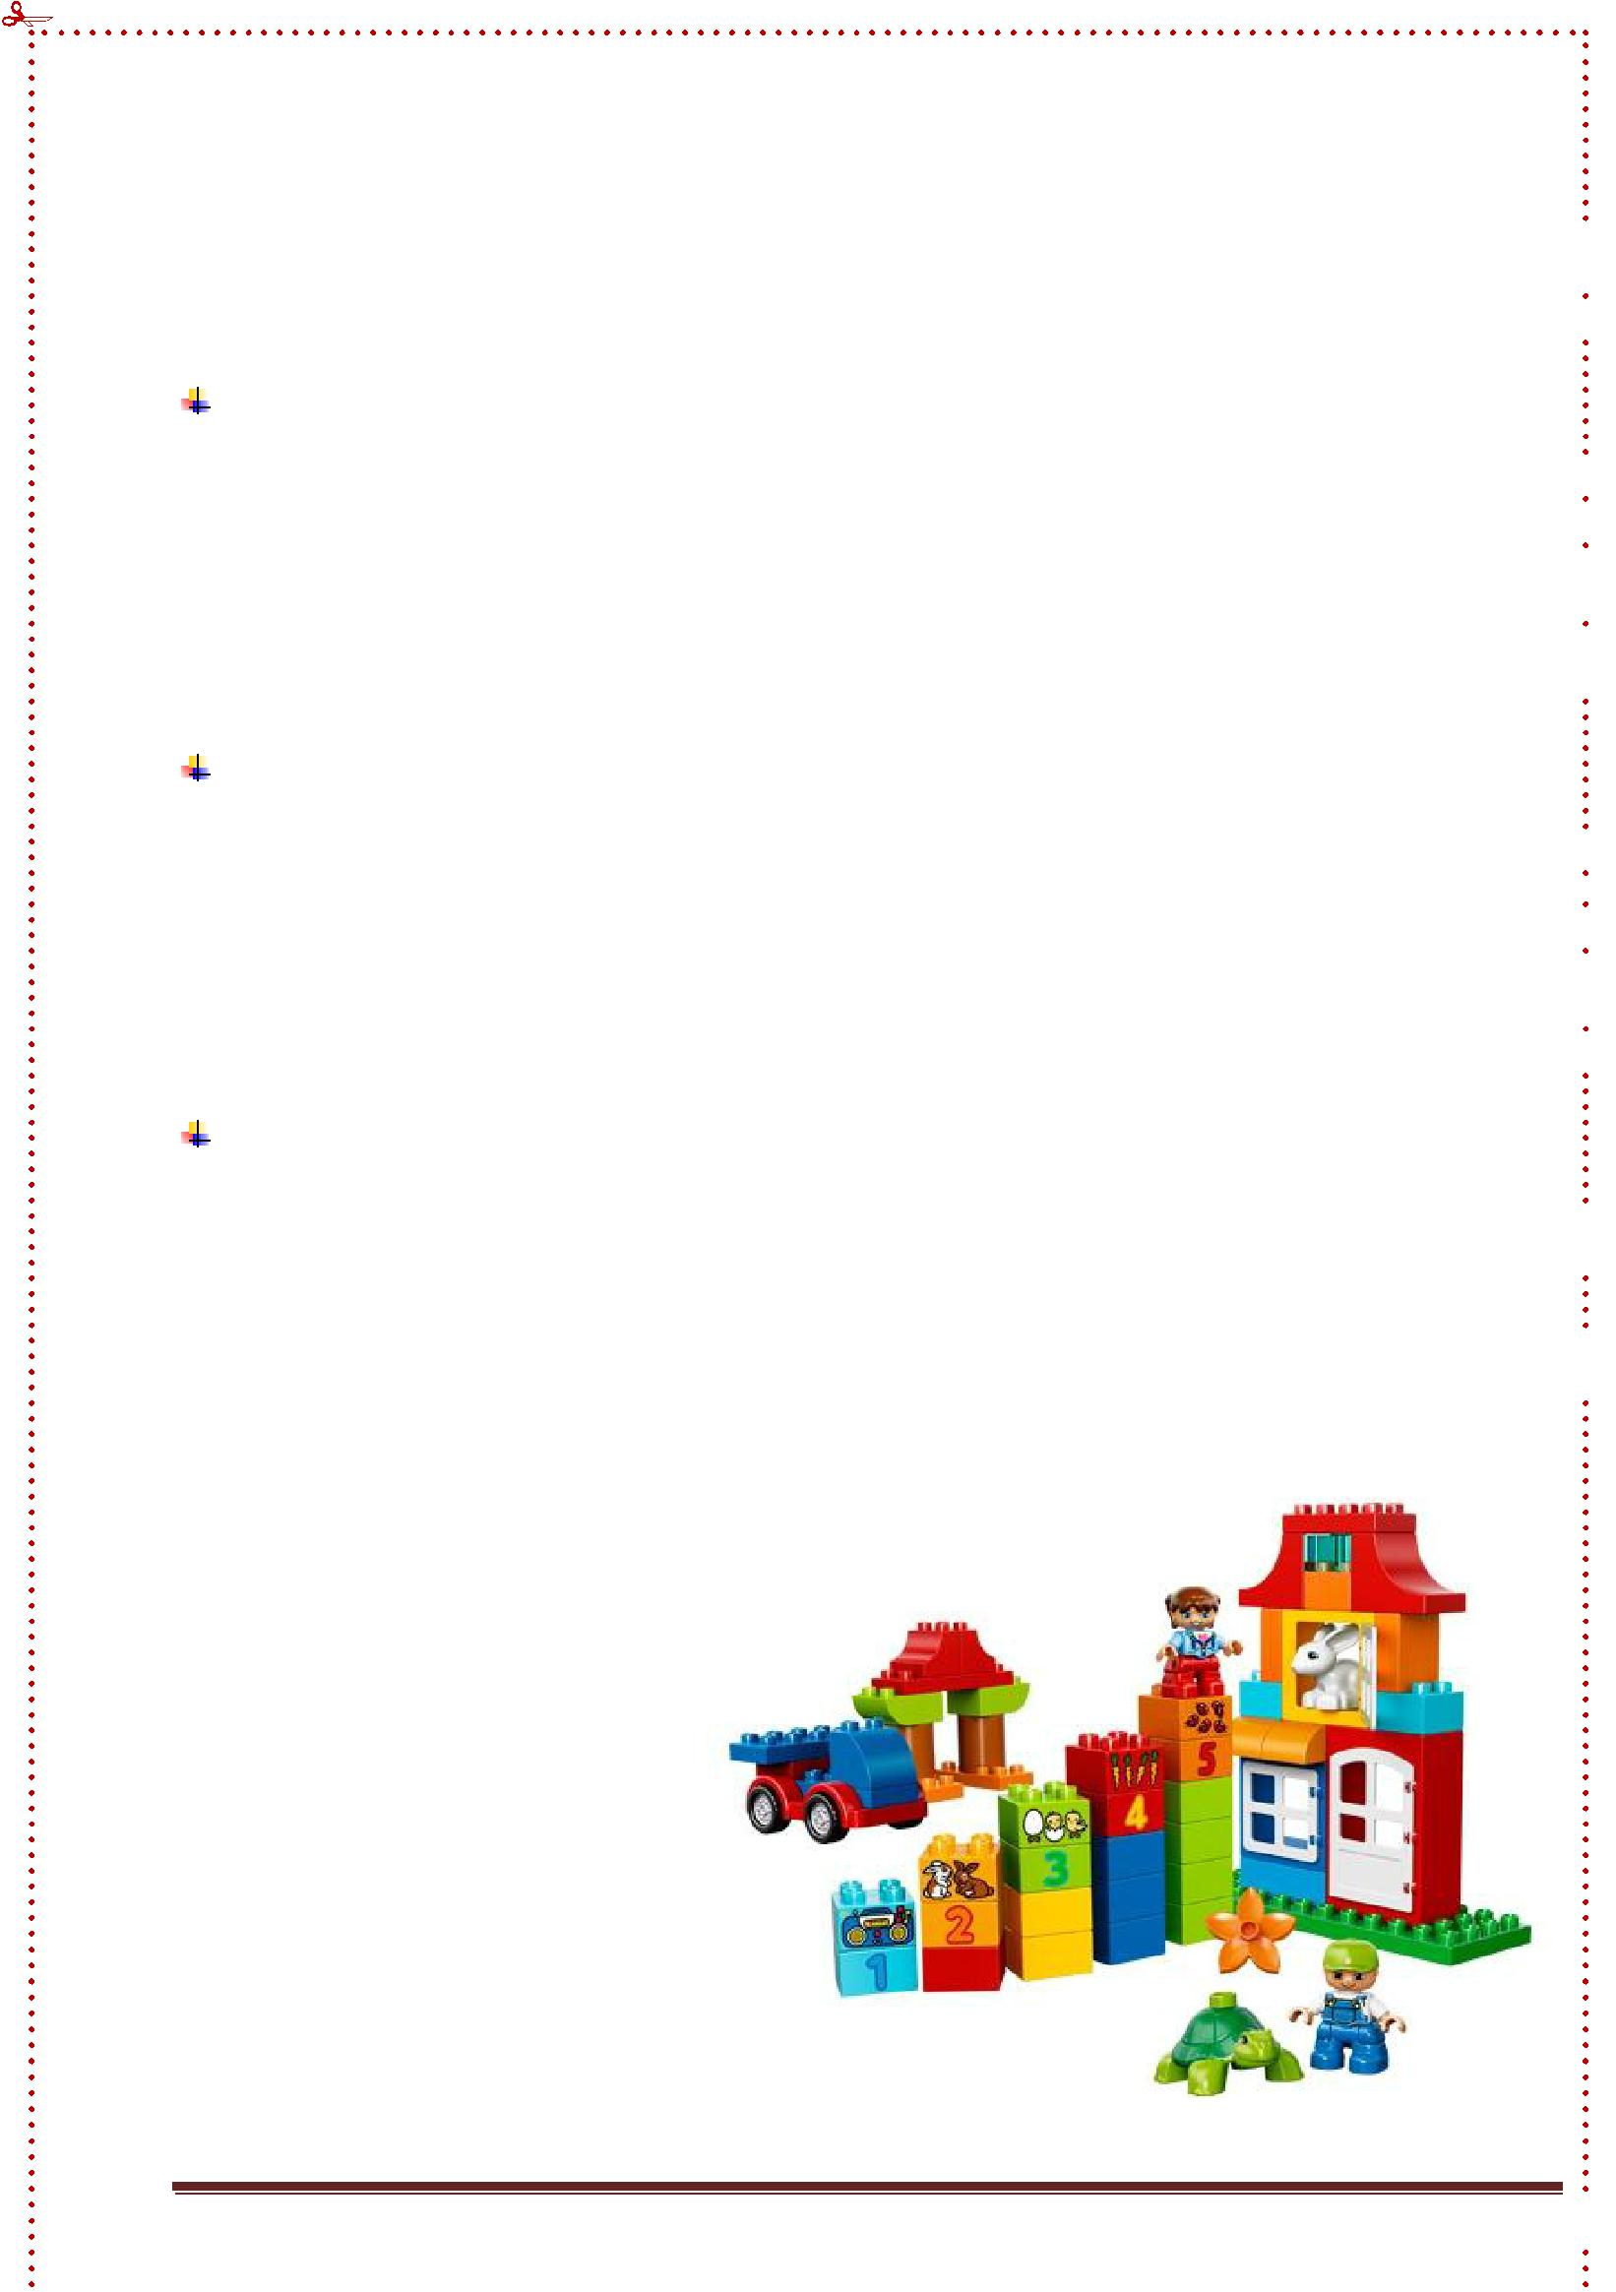
предметно-пространственным окружением;
- возможность самовыражения детей.

Трансформируемость пространства Предполагает возможность изменений предметно-пространственной среды в зависимости от образовательной ситуации, в т. ч. от меняющихся интересов и возможностей детей.

Полифункциональность материалов предполагает:

Возможность разнообразного использования различных составляющих предметной среды, например, детской мебели, матов, мягких модулей, ширм и т.д. Наличие в Организации или группе полифункциональных (не обладающих жестко закрепленным способом употребления) предметов, в т.ч. природных материалов, пригодных для использования в разных видах детской активности, в т.ч. в качестве предметов- заместителей в детской игре.

Вариативность среды предполагает:

Наличие в Организации или группе различных пространств (для игры, конструирования, уединения и пр.), а также разнообразных материалов, игр, игрушек и оборудования, обеспечивающих свободный выбор детей; Периодическую сменяемость игрового материала, появление новых предметов, стимулирующих игровую, двигательную, познавательную и исследовательскую активность детей.

Доступность среды предполагает:

- Доступность для воспитанников, в т.ч. детей с ограниченными возможностями здоровья и детей-инвалидов, всех помещений, где осуществляется образовательная

деятельность;

- Свободный доступ детей, в т.ч. детей с ограниченными возможностями здоровья, к играм, игрушкам, материалам, пособиям, обеспечивающим все основные виды детской

активности;
• Исправность и сохранность материалов и оборудования.

• Безопасность предметно-пространственной

среды предполагает

соответствие всех еѐ элементов требованиям по обеспечению надѐжности и

безопасности их использования.

Странчца 3

